Міністерство освіти і науки України
Державний вищий навчальний заклад
«Приазовський державний технічний університет»
Кафедра фізики

Джеренова А.В

ВИЗНАЧЕННЯ ВІДНОШЕННЯ ТЕПЛОЄМНОСТЕЙ 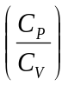 ДЛЯ ПОВІТРЯ

Методичні вказівки
до виконання лабораторної роботи № 13
по курсу «Фізика»
для студентів усіх спеціальностей всіх форм навчання

Маріуполь
2025

УДК 53
Визначення відношеня теплоємностей для повітря: методичні вказівки по виконанню лабораторної роботи № 13 з курсу «Фізика» для студентів усіх спеціальностей всіх форм навчання / укл. А.В.Джеренова, – Маріуполь: ДВНЗ «ПДТУ», 2025 .– 11с.

Містять теоретичні положення з розділу термодінаміки, опис лабораторної установки, методики вимірювання та методики обробки результатів вимірювань.

Укладач А.В.Джеренова, ст.викладач

Рецензент О.В. Цветкова, канд.фіз.-мат.наук, доцент.

Затверджено
на засіданні кафедри фізики,
протокол № 9 від 21 січня 2025 р.

Затверджено
на засіданні методичної комісії
факультету інформаційних технологій,
протокол № 7 від 18 березня 2025 р.

©ДВНЗ «ПДТУ», 2025
©А.В.Джеренова, 2025
ВСТУП
Відношення молярних теплоємностей при постійному тиску і при постійному об`єму грає в термодинаміці важливу роль. Наприклад, воно входить в рівняння Пуассона, яке описує адіабатичне розширення газу. У даній роботі використовується один із способів визначення відношення молярних теплоємностей при постійному тиску і при постійному об`єму для повітря (двоатомного газу).

1 ЗАВДАННЯ ЛАБОРАТОРНОЇ РОБОТИ

Ціль: вивчити один з класичних способів дослідного визначення відношення ізобарної теплоємності до ізохорної для двоатомного газу (для повітря).
При підготовці до роботи необхідно:
опрацювати дане керівництво; познайомитись з окремими параграфами рекомендованих підручників; вміти відповісти на контрольні питання.

2 ОСНОВНІ ТЕОРЕТИЧНІ ПОЛОЖЕННЯ

Якщо нагрівати тіло, тобто надавати йому енергію в формі теплоти, то вона піде на збільшення температури тіла і роботу розширення, яку зробить тіло проти зовнішніх сил. Цей розподіл енергії визначається першим законом (першим началом) термодинаміки. Воно формулются наступним чином:
Енергія, що отримана системою в формі теплоти, йде на зміну її внутрішньої енергії і на роботу розширення, яку вона виконує проти зовнішніх сил.

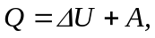 | (2.1)

де 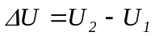 – зміна внутрішньої енергії;
A – робота розширення;
Q – енергія у формі теплоти.
Внутрішня енергія – це кінетична енергія руху частинок і потенційна енергія їх взаємодії. Для ідеального газу потенційною енергією взаємодії можна знехтувати і внутрішню енергію
розглядають як кинетичну енергію руху частинок. Внутрішня енергія є функцією стану системи, її зміна не залежить від способу переходу системи з одного стану в інший, а визначається тільки різницею деякої функції U₂ кінцевого і U₁початкового станів.
Роботу розширення газу при зміні його об'єму можно розрахувати за формулою
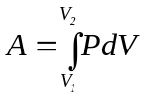 (2.2)
Інтегрування виразу (2.2) визначається характером залежності між тиском і об'ємом газу, тобто процесом.
Теплоємністю тіла називається кількість теплоти, яка необхідна для нагрівання тіла на один градус.
Питома теплоємність – кількість теплоти, яка необхідна для нагрівання одиниці маси речовини на один градус
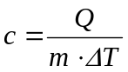.
Молярна теплоємність – кількість теплоти, яка необхідна для нагрівання 1 моля речовини на один градус.
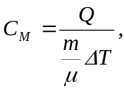 | (2.3)
де: т – маса речовини; μ – молярна маса;
ΔT – різниця температур.
Якщо нагрівати газ при сталому об`ємі, то надана газу теплота йде тільки на збільшення його внутрішньої енергії. У цьому випадку говорять про теплоємність при постійному об'ємі C_{V}. Якщо нагрівати газ при постійному тиску, то надана газу теплота йде на збільшення внутрішньої енергії і на роботу розширення. У цьому випадку говорять про теплоємність при постійному тиску C_{P}.
Для ідеального газу між молярними ізохорною та ізобарною теплоємністями існує наступний зв'язок (рівняння Майєра):
С_{р} = C_{v} + R, | (2.4)

де R – універсальна газова стала.
Теплоємністі газів при кімнатних температурах можна розраховувати за класичною теорією теплоємностей. В основу цієї теорії покладено закон рівномірного розподілу кінетичної енергії за ступенями свободи, який доводить, що енергія між усіма видами руху частинок речовини розподіляється рівномірно. Інакше кажуть, що на кожний поступальний і обертальний ступінь свободи припадає однакова частка енергії, що дорівнює

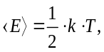 | (2.5)

де k – стала Больцмана; T – температура.
Число ступенів свободи механічної системи – найменше число координат, які необхідно задати для того, щоб повністю визначити її положення в просторі. Якщо через і позначити число ступенів свободи молекули, то середня кінетична енергія такої молекули визначиться виразом

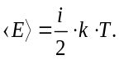 | (2.6)
Енергія одного моля такого газу визначається за формулою 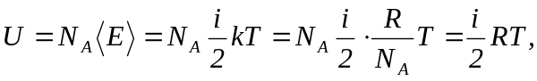
де N_{A} – стала Авогадро.
Тоді молярна теплоємність при постійному об`ємі може бути розрахована з виразу
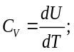 в результаті 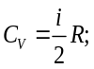
та при постійному тиску 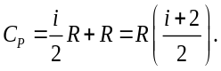
Для одноатомних газів (He, Ar, Ne і т.д.) i = 3, тоді
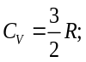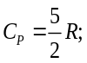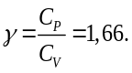
Для двухатомних газів (О₂, Н₂,СО і т. д.) і = 5, тоді
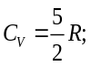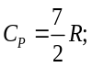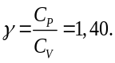
Для багатоатомних газів (молекула складається з трьох і більше атомів: СО₂, Н₂О,NH₃ і т. д.) i =6 , тоді
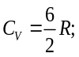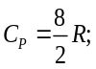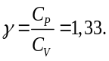
Адіабатний процес – це процес, який відбувається без обміну теплотою між системою і середовищем. У рівнянні (2.1) Q = 0 і A = – ΔU. Це означає, що в адіабатному процесі розширення газу відбувається за рахунок запасу внутрішньої енергії, в наслідок чого внутрішня енергія зменьшується, а отже, і зменьшується температура. Рівняння адіабатного процесу (рівняння Пуассона) має вигляд:
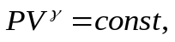 | (2.7)

де: γ – показник адіабати;
Р – тиск газу;
V – об'єм газу.

3 МЕТОДИКА ЕКСПЕРИМЕНТУ

Установка (рис.3.1) для вимірювання відношення теплоємностей має скляний балон 1, який сполучений з атмосферою через кран 2 і насос 3. Вимірювання надлишкового по відношенню до атмосфери тиску в балоні здійснюється водяним манометром 4.
За допомогою насоса 3 в балоні 1 створюють надлишковий тиск ΔР₁; після встановлення рівноваги (температура повітря в балоні стає рівною температурі навколишнього середовища), краном 2 випускають повітря з балона до тих пір, поки тиск в балоні не стане рівним атмосферному. Процес цей здійснюється досить швидко і може вважатися адіабатичним. У свою чергу адіабатичне розширення викликає охолодження повітря в балоні.
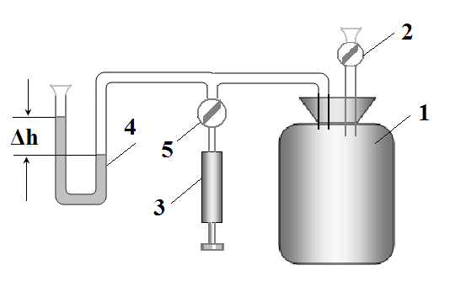
Рисунок 3.1 – Схема установки

Коли тиск в балоні стане рівним атмосферному, кран 2 швидко закривають і охолоджене повітря в балоні починає нагріватися ізохорично (V = const) за рахунок теплообміну з навколишнім середовищем через стінки балона. При цьому тиск в балоні, в порівнянні з атмосферним тиском, підвищується. Після вирівнювання температури в балоні встановлюється надлишковий тиск ΔР₂, який вимірюється манометром 4.
Для адіабатичного розширення повітря в балоні можна записати
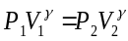 або 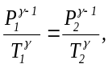 | (3.1)
де: Р₁ – тиск в балоні перед випуском повітря, він дорівнює
Р₁ = Р₀ + ΔР₁,
Р₀ – атмосферний тиск;
ΔР₁ – надлишковий тиск;
Р₂ – тиск після випускання повітря з балона, він дорівнює атмосферному Р₂ = Р₀ ;
Т₁ – початкова температура повітря в балоні, вона дорівнює кімнатній температурі Т₁ = Т₀;
Т₂ – температура повітря в балоні після адіабатичного розширення (нижче кімнатної).
З урахуванням викладеного вище (3.1) маємо
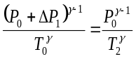 або 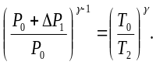 | (3.2)
Для ізохоричного нагрівання повітря в балоні можна записати
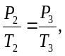 | (3.3)

де Р₃ – тиск повітря в балоні після нагрівання повітря до кімнатної температури: Р₁ = Р₀ + ΔР₂,
ΔР₂ – надлишковий тиск;
Т₃ – температура повітря в балоні після изохоричного нагрівання до кімнатної температури Т₃ = Т₀.
З урахуванням цього, рівняння (3.3) запишеться
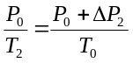 або 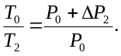 | (3.4)
Підставивши (3.4) в (3.2), отримаємо
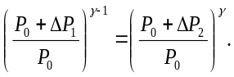 | (3.5)
Логарифмуючи вираз (3.5), маємо
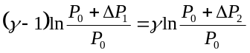
або
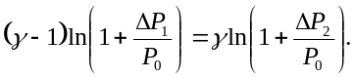
В останньому виразі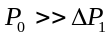 і 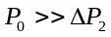, тоді дані величини 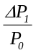 і дуже малі. Для малих значень х маємо
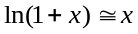; тоді 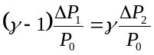, звідки
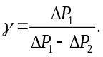 | (3.6)
Так як тиск пов'язаний з висотою стовпа рідини пропорційно: ΔР = ρgh, то можна перейти до співвідношення
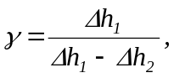 | (3.7)

де: Δh₁ – різниця рівнів рідини в манометрі 4 після нагнітання повітря на початку досліду;
Δh₂ – різниця рівнів рідини в манометрі 4 після випуску повітря і встановлення рівноваги в кінці досліду.

4 ПОРЯДОК ВИКОНАННЯ РОБОТИ ТА ОБРОБКИ
РЕЗУЛЬТАТІВ ВИМІРЮВАНЬ

- Відкривши кран 5 при закритому крані 2, за допомогою насоса 3 накачуйте (обережно!) повітря в балон 1 до тих пір, поки різниця рівнів в манометрі не досягне 20 - 25 см.
- Закрийте кран 5 і, почекавши, поки показання манометра стануть постійними, виміряйте різницю рівнів в манометрі Δh₁. Результат запишіть у таблицю 4.1.

Таблиця 4.1
Результати вимірювань і обчислень
№  вимірювання | Δh₁ | Δh₂ | γ | γ_{і}–<γ> | (γ_{і}–<γ>)²
1
2
3
4
5
Сума | ----- | ----- |  | -----

- Відкрийте кран 2 і після вирівнювання рівнів рідини в колінах манометра, швидко закрийте його. Слідкуйте по манометру за підвищенням тиску в балоні, коли тиск припинить змінюватися, запишіть в таблицю 4.1 різницю рівнів рідини в манометрі _{Δh2}.
- Дослід по пунктам 1 - 4 виконайте 7 разів.
- Використовуючи дані таблиці 4.1 за розрахунковою формулою (3.7) розрахуйте значення γ для кожного вимірювання і обчисліть його середнє вибіркове значення.
- По довірчий ймовірності, що задана викладачем, розрахуйте довірчий інтервал Δγ. Прийміть, що вимірювання були прямими.
- Запишіть остаточний результат у вигляді γ = <γ> ± Δγ, вказавши довірчу ймовірність такого запису.
- Зробіть висновки, порівнявши експериментально отримане значення γ зі значенням по теорії, вважаючи що повітря складається в основному з двохатомних молекул.

5 КОНТРОЛЬНІ ЗАПИТАННЯ

  - Сформулюйте і запишіть перший початок термодинаміки. Запишіть перший початок термодинаміки для ізопроцесів.
  - Внутрішня енергія системи. Робота розширення газу і її обчислення в ізопроцесах.
  - Молярна і питома теплоємності і зв'язок між ними.
  - Теплоємність при постійному об'ємі і при постійному тиску. Зв'язок між ними для ідеального газу.
  - Обчисліть теплоємності газів в інтервалі кімнатних температур по класичній теорії: для одно-, дво- і багатоатомних газів.
  - Опис установки і методики вимірювання.
  - Виведіть розрахункову формулу.

СПИСОК РЕКОМЕНДОВАНИХ ДЖЕРЕЛ

- Савельев И. В. «Курс общей физики». т. 1: Наука, 1982, - 432 с., §§ 83, 84, 87, 88.
- Трофимова Т.И. Курс физики: Учебник для студ. вузов.-М.: Высш.шк., 1985.-432с., §§41,42,50-55.
- Математические методы обработки результатов физических измерений: методические указания по выполнению лабораторного практикума по курсу «Физика» для студентов всех специальностей всех форм обучения / Сост. В.И. Федун. - Мариуполь: ПГТУ, 2017 - 31 с.

